Date : 27.06.2025
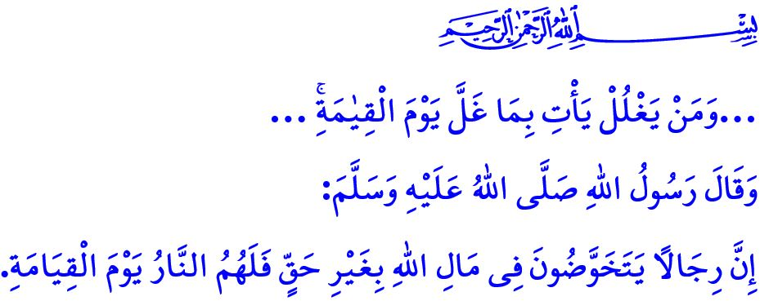
L’INVIOLABILITE DES BIENS PUBLICS
Chers croyants,
C’était le jour de la conquête de Khaybar. Ce jour-là, les musulmans remportèrent une grande victoire. Après la bataille, les compagnons, auprès du Prophète (s.a.s), évoquaient un à un les martyrs qui avaient donné leur vie. Lorsqu’un nom fut mentionné, le Messager d’Allah déclara: كَلَّا إِنِّي رَأَيْتُهُ فِي النَّارِ فِي بُرْدَةٍ غَلَّهَا « Non ! Je l’ai vu en Enfer, à cause d’un manteau qu’il avait dérobé des biens publics. »
Par ces paroles, le Prophète (s.a.s) nous enseigne que violer le droit public est un péché si grave qu’il peut empêcher même un martyr d’entrer au Paradis.
Chers frères et sœurs,
Le droit public est un dépôt sacré, une part du droit divin confié à la communauté. Le préserver est un devoir pour chaque musulman. Le trahir n’est pas seulement une injustice, c’est un acte d’oppression.
Les biens publics sont l’intérêt collectif d’un peuple tout entier. Personne ne peut en user à des fins personnelles ou arbitraires. Ces biens n’appartiennent pas seulement aux vivants, mais aussi aux générations futures, aux orphelins sans défense et à tous les nécessiteux. S’emparer des biens du trésor public, des institutions, des municipalités, des fondations ou des associations, est un acte qualifié dans le Coran de ghulûl, et est considéré comme un péché grave, un lourd fardeau qui entraîne l’humiliation en ce monde et un châtiment sévère dans l’au-delà. Le Très-Haut déclare : « Quiconque trahit les biens publics viendra, au Jour du Jugement, chargé de ce qu’il a détourné. »
Chers musulmans,
Rappelons-nous de la position ferme de notre foi à ce sujet à chaque fois que les atteintes aux biens publics sont évoquées dans les médias, les réseaux sociaux ou lors de nos discussions.
S’approprier les biens mobiliers ou immobiliers appartenant au trésor public, aux fondations, aux associations ou aux institutions étatiques, les détourner, les occuper illégalement ou en modifier l’usage pour en tirer un gain illicite, c’est comme se remplir le ventre de braises ardentes. Le Prophète (s.a.s) avertit : « Que nul ne s’approprie même un empan de terre sans droit ! Car au Jour du Jugement, Allah lui imposera sept couches de terre autour du cou. »
Utiliser les ressources publiques à des fins autres que celles prévues, ralentir ou entraver les services publics, ne pas accomplir correctement les missions confiées, tout cela constitue à la fois un fardeau moral et un péché. Faire preuve de favoritisme dans la prestation des services publics, privilégier les personnes que l’on connaît, s’occuper de ses affaires personnelles pendant les heures de travail, c’est manquer de probité et transgresser les droits d’autrui, et cela est péché. Demander ou percevoir un salaire non mérité, en plus de la rémunération reçue pour un travail effectué, revient à s’approprier illicitement un bien interdit. À ce sujet, notre bien-aimé Prophète (s.a.s) nous met en garde en disant : « Si nous avons confié une tâche à quelqu’un et que nous lui avons accordé une rémunération pour cela, tout ce qu’il prendra en plus de cette somme est une trahison envers le dépôt confié. »
Chers fidèles,
Utiliser illégalement l’électricité ou l’eau revient à porter atteinte aux biens de toute la société : c’est haram. Détourner les aides publiques destinées à l’agriculture, à l’élevage ou au commerce de leur but initial, c’est une violation du droit public, c’est un péché. Déclarer comme existants des terrains inexistants ou attribuer des qualités fictives à des terres pour obtenir davantage de subventions est une grave injustice, une oppression. Retarder la récolte pour faire chuter les prix et acheter à bas coût, pratiquer la spéculation ou le stockage abusif pour faire monter les prix, c’est s’emparer injustement des biens de la nation : c’est illicite et péché.
Toucher des aides sociales sans en avoir besoin, divorcer fictivement pour continuer à percevoir la pension d’un conjoint tout en vivant ensemble, c’est porter un vêtement de feu. Émettre de fausses factures pour échapper à l’impôt, sous-estimer délibérément sa déclaration de biens à l’aide de faux documents, sont des péchés graves. Utiliser un véhicule acheté sous exonération fiscale pour handicap de manière détournée, transformer cet avantage en opportunité de profit personnel, c’est s’approprier illégalement un droit public : c’est haram. Quant à corrompre pour obtenir un avantage, cela attire la malédiction d’Allah. Comme l’a dit notre bien-aimé Prophète (s.a.s) : لَعْنَةُ اللّٰهِ عَلَى الرَّاشِى وَالْمُرْتَشِى « La malédiction d’Allah est sur celui qui donne et celui qui reçoit un avantage corrupteur. »
Chers croyants,
Hier, nous sommes entrés dans l’an 1447 de l’Hégire. Que cette nouvelle année hégirienne soit bénie. Que notre Seigneur la rende propice à l’unité et à la solidarité de la communauté de Muhammad, qu’elle soit un moyen de salut pour tous les opprimés, une occasion d’examiner nos fautes, de revenir vers Allah avec repentir, et de renouveler notre vigilance à l’égard des droits publics.
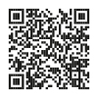
Je conclus ma khutba par cet avertissement du Prophète (s.a.s) : « Pour ceux qui s’enrichissent illégalement des biens publics, le Jour du Jugement ne leur réservera rien d’autre que le châtiment de l’Enfer. »

Muslim, Iman, 182.
Ali Imran, 3/161.
Muslim, Musakat, 141.
Abu Daoud, Haraj, Fey wa imara, 9, 10.
Ibn Maja, Ahkam, 2.
Bukhari, Farz al-Humus, 7. Présidence des Affaires Religieuses

